**รายงานผลการดำเนินการเพื่อส่งเสริมคุณธรรมและความโปร่งใสภายในหน่วยงาน**

**2566**

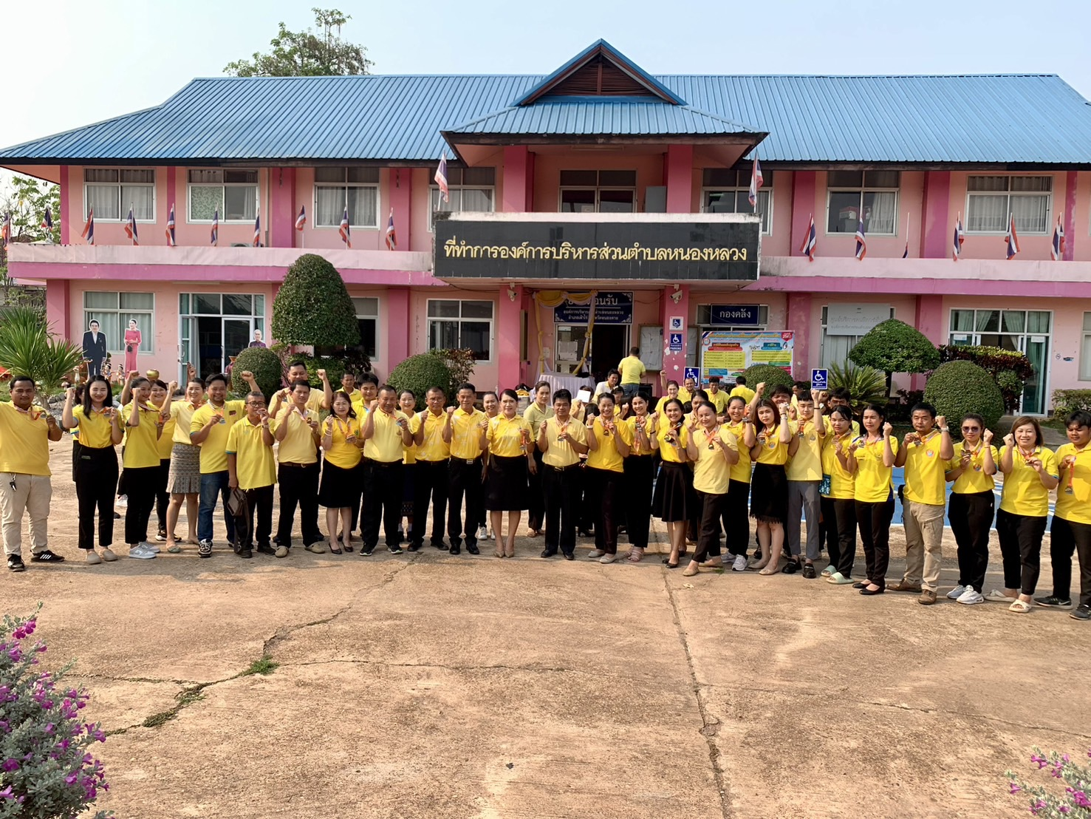

**องค์การบริหารส่วนตำบลหนองหลวง**

**อำเภอเฝ้าไร่ จังหวัดหนองคาย**



**รายงานผลการดำเนินการเพื่อส่งเสริมคุณธรรมและความโปร่งใสภายในหน่วยงาน**

**ที่ดำเนินในปีงบประมาณ พ.ศ. 2566**

**องค์การบริหารส่วนตำบลหนองหลวง อำเภอเฝ้าไร่ จังหวัดหนองคาย**

ตามที่ องค์การบริหารส่วนตำบลหนองหลวง ได้เข้าร่วมการประเมินคุณธรรมและความโปร่งใสในการดำเนินงานของหน่วยงานภาครัฐ ในปี พ.ศ. 2566 ที่ผ่านมา องค์การบริหารส่วนตำบลหนองหลวง จึงขอสรุปและรายงานผลการดำเนินการเพื่อส่งเสริมคุณธรรมและความโปร่งใสภายในหน่วยงาน ที่ดำเนินในปีงบประมาณ พ.ศ. 2566 มีรายละเอียด ดังนี้

|  |  |  |  |  |
| --- | --- | --- | --- | --- |
| **มาตรการหรือกิจกรรมที่ดำเนินการเพื่อส่งเสริมคุณธรรมและความโปร่งใสภายในหน่วยงาน** | **สรุปผลการดำเนินการตามมาตรการหรือกิจกรรม** | **ผู้รับผิดชอบ** | **วันที่ดำเนินการ** | **ผลลัพธ์หรือความสำเร็จของการดำเนินการ** |
| ๑.การประชุมชี้แจงแผนการใช้จ่ายงบประมาณประจำปีให้กับบุคลากรภายในหน่วยงาน และการทบทวนแนวทางการเบิกจ่ายงบประมาณตามระเบียบของทางราชการ | การจัดโครงการ/กิจกรรม/การประชุมชี้แจงให้กับบุคลากรภายในหน่วยงาน | กองคลัง  สำนักปลัดฯ | ๑๔ กุมภาพันธ์ ๒๕๖๖ | ๑.ผู้เข้าร่วมประชุมมีความรู้ความเข้าใจกับแผนการใช้จ่ายงบประมาณของหน่วยงานมากขึ้น  ๒.ผู้เข้าร่วมประชุมมีการปฏิบีติตามขั้นตอนและวิธีการที่ถูกต้องหลังการจัดการประชุม |
| ๒. การจัดทำนโยบายและ.ประกาศ No gift policy | จัดทำประกาศ/ประชุมชี้แจงให้กับบุคลากรในหน่วยงาน/เผยแพร่นโยบายและประกาศบนเว็บไซต์ http://www.nongluanglocal.go.th | ทุกสำนัก/กอง | ๑๓ กุมภาพันธ์ ๒๕๖๖ | ๑.ผู้เข้าร่วมประชุมมีความรู้ความเข้าใจกับประกาศ No gift policy นโยบายไม่รับของขวัญของหน่วยงานมากขึ้น  ๒.ผู้เข้าร่วมประชุมมีการปฏิบัติตามขั้นตอนและวิธีการที่ถูกต้องหลังการจัดประชุม  ๓.ประชาชนได้รับข้อมูลเรื่อง No gift policy บนเว็บไซต์ |

|  |  |  |  |  |
| --- | --- | --- | --- | --- |
| **มาตรการหรือกิจกรรมที่ดำเนินการเพื่อส่งเสริมคุณธรรมและความโปร่งใสภายในหน่วยงาน** | **สรุปผลการดำเนินการตามมาตรการหรือกิจกรรม** | **ผู้รับผิดชอบ** | **วันที่ดำเนินการ** | **ผลลัพธ์หรือความสำเร็จของการดำเนินการ** |
| ๓. การจัดทำมาตรการการจัดการเรื่องร้องเรียนการทุจริต | - มีการกำหนดเจ้าหน้าที่รับผิดชอบการร้องเรียน ผู้ร้องเรียนสามารถส่งเรื่องร้องเรียนผ่านช่องทาง เช่น รับเรื่องร้องเรียนผ่านหน้าเว็บไซต์  http://www.nongluanglocal.go.th | ทุกสำนัก/กอง | ปีงบประมาณ ๒๕๖๖ | ๑.มีการดำเนินการแก้ไขเรื่องที่ร้องเรียนได้รวดเร็วขึ้น  ๒.ประชาชนรับรู้ช่องทางการร้องเรียนที่หลากหลายขึ้น |
| ๔.จัดทำคู่มือการใช้ทรัพย์สินของทางราชการ | จัดทำประกาศ/ประชุมชี้แจงให้กับบุคลากรในหน่วยงาน | กองคลัง  สำนักปลัด | ๒๒ พฤษภาคม ๒๕๖๖ | ๑.ผู้เข้าร่วมประชุมมีความรู้ความเข้าใจกับการขออนุญาตขอใช้ทรัพย์สินของทางราชการมากขึ้น  ๒.ผู้เข้าร่วมประชุมมีการปฏิบัติตามขั้นตอนและวิธีการที่ถูกต้องหลังการจัดประชุม |
| ๕.การเปิดเผยข้อมูลการจัดซื้อจัดจ้าง | จัดอบรม/ประชุมชี้แจงการปฏิบัติในข้อห้ามมิให้เจ้าหน้าที่ซึ่งปฏิบัติหน้าที่เกี่ยวกับการจัดซื้อจัดจ้างเข้าไปมีส่วนได้ส่วนเสียกับผู้อื่นข้อเสนอหรือคู่สัญญาขององค์การบริหารส่วนตำบลหนองหลวงและห้ามมิให้เจ้าหน้าที่ซึ่งปฏิบัติหน้าที่เกี่ยวกับการจัดซื้อจัดจ้างยอมให้ผู้อื่นใช้อำนาจของตนหาผลประโยชน์จากการจัดซื้อจัดจ้างขององค์การบริหารส่วนตำบลหนองหลวง เปิดเผยข้อมูลการจัดซื้อจัดจ้างบนเว็บไซต์ http://www.nongluanglocal.go.th | กองคลัง  สำนักปลัด | ปีงบประมาณ ๒๕๖๖ | ๑.เจ้าหน้าที่ปฏิบัติตามพระราชบัญญัติการจัดซื้อจัดจ้างและการบริหารพัสดุภาครัฐ พ.ศ. ๒๕๖๐  ๒.ผู้บังคับบัญชาตรวจสอบ กำกับติดตามและควบคุมดูแลการปฏิบัติหน้าที่ของเจ้าหน้าที่ของเจ้าหน้าที่ใต้บังคับบัญชาซึ่งปฏิบัติหน้าที่เกี่ยวกับการจัดซื้อจัดจ้างได้  ๓.ประชาชนได้รับข้อมูลเรื่องการจัดซื้อจัดจ้างบนเว็บไซต์ |

**ภาคผนวก**

1. ภาพกิจกรรม ........................................................................................................................

วันเดือนปี ที่จัดกิจกรรม .........................................................................................................

สถานที่จัดกิจกรรม ................................................................................................................

